Лабораторная работа № 1

«Основы работы с цифровыми изображениями в Matlab»

Цель работы. Изучение стандартных команд в Matlab, предназначенных для считывания изображений из файла, выполнения простейших преобразований изображений, формирования новых изображений, записи изображений в файл.

Простейшими преобразованиями изображений являются: вставка простых геометрических фигур (квадрат, круг, треугольник и др.), изменение цвета или назначение цвета, выделение фрагментов изображения и их перестановка и т.д.
К простейшим операциям не относятся методы попиксельной обработки изображений (изменение яркости, контраста и др.), фильтрации и восстановления изображений.

- Основные сведения о работе с изображениями в Matlab

Основные сведения о работе с изображениями в Matlab изложены в лекциях 1, 2. Для детального изучения любой функции необходимо научиться пользоваться встроенной документацией Matlab: кнопка на панели управления Help Documentation.
Информацию о функции с именем xxx можно получить непосредственно в командном окне, набрав команду:

help xxx;

Для выполнения задания лабораторной работы № 1 необходимо ознакомиться с работой следующих функций:

imread; imshow; figure; imwrite;
size; round; floor; fix; ceil;
rand; randn; zeros; ones; max; min;
rgb2gray; im2double;

  - Типы растровых изображений в Matlab

Растровые изображения, применяемые в системе Matlab и в пакете расширения Image Processing Toolbox (IPT), могут быть следующего типа:

- Бинарные
- Полутоновые
- Палитровые
- Полноцветные

Бинарное изображение (Black and White – BW). В нем каждый пиксель представлен двумя цветами – белый (1) и черный (0). Таким образом, каждый элемент матрицы бинарного изображения .

Полутоновые изображения (Grayscale) могут иметь пиксели с множеством оттенков серого цвета. Обычно яркость оттенка серого цвета задается действительным числом из отрезка [0, 1]. Эти изображения хранятся в виде двумерных массивов.

В полутоновых изображениях яркость пикселей может быть представлена также действительными числами из любого диапазона [a, b], где параметры могут принимать как положительные, так и отрицательные значения.
В полутоновых изображениях яркость пикселей может быть представлена также целыми положительными числами из диапазона [0, 255].

Палитровые изображения. В них используются две матрицы: одна, имеющая такой же размер, как само изображение, хранит для каждого пикселя значения индексов палитры, а вторая, называемая матрицей палитры, – цвета палитры в виде трех элементов цветов R,G,B, соответствующие индексам первой матрицы. Поскольку основная матрица изображения хранит не сами цвета палитры, а лишь их индексные значения, то такие изображения называют также индексированными изображениями.

Матрица палитры, называемая также цветовой картой, содержит три группы столбцов R, G, B со значениями элементов из отрезка [0, 1]. Они и задают цвета пикселя с соответствующим значением индекса из первой матрицы.

Полноцветные изображения. В системе Matlab полноцветные изображения строятся в формате RGB. В этом формате изображения хранятся в трехмерном массиве размером . Элементы этого массива , , содержат соответственно информацию о яркости красного, зеленого и синего цветов для пикселя .
Каждый элемент массива (пиксель) хранится в виде целого числа, занимающего 8, 16 или 64 бит, или в виде действительного числа в диапазоне [0, 1].
Для полутоновых и палитровых цифровых изображений для описания яркостей используются значения действительных чисел (формат double).
Для полноцветных изображений используются целые числа диапазона [0, 255] – формат uint8 или диапазона [0, 65535] – формат uint16.
В Matlab используется пиксельная координатная система с прямоугольными координатами и начальным пикселом (1,1) в левом верхнем углу. При этом нумерация пикселов идет по строкам – слева направо, по столбцам – сверху вниз.

  - Типы данных в системе Matlab

В системе Matlab для описания данных в изображениях используются следующие типы:

- logical – логический тип
- double – тип действительных чисел двойной точности
- uint8 – целые неотрицательные числа диапазона [0, 255]

Для полноцветных изображений могут использоваться также целые числа uint16 и uint64 (соответствующие диапазоны значений и ), однако в Matlab такое описание используется редко.
Тип logical определяет логические (бинарные) переменные, принимающие одно из двух значений: 0 или 1. Этот тип данных используется для описания бинарных изображений (BWI – Black and White Image – черно-белое изображение), для которых значение 0 соответствуют пикселю черного цвета, а 1 – белого.
Для типа double можно использовать действительные числа из любого диапазона. При описании яркостей пикселей в полутоновых, палитровых (для матриц палитры) и полноцветных изображений используют, как правило, действительные числа в диапазоне [0, 1]: 0 – минимальная яркость или черный цвет, 1 – максимальная яркость или белый цвет.
Для полноцветных изображений, которые в системе Matlab могут быть представлены только в формате RGB (т.е. в виде трехмерной матрицы), яркость пикселя каждого из трех цветов R, G, B может быть представлена значениями двух типов:
- uint8, реже uint16 и uint64;
- double в диапазоне [0, 1].

В Matlab имеются функции, которые позволяют переводить элементы массивов из одного типа в другой. Эти функции имеют такие же названия, что и тип данных, в который переводится массив: double, logical, uint8.

  - Вывод изображения на экран

В Matlab для вывода изображения на экран используется функция imshow, которая для разных форматов изображений может включать различные параметры.

- imshow(BM)

– выводит на экран бинарное изображение, соответствующее массиву BM, в котором нулевые элементы массива отображаются черным цветом, а единичные – белым.

- imshow(G)

– выводит на экран полутоновое изображение, соответствующее массиву G.
Если элементы массива являются целыми числами, то по умолчанию используется 256 градаций серого цвета.
Если элементы массива являются действительными числами, то необходимо указать диапазон минимального и максимального значения яркостей – параметры low и high соответственно. Это выполняется путем использования дополнительного векторного параметра в виде

imshow(G,[low high]);

Все элементы массива G, имеющие значения low или меньше, отображаются черным цветом, все элементы со значениями больше или равными high отображаются белым цветом. Значения между low и high отображаются промежуточными оттенками серого цвета.
Если в качестве входного параметра задана пустая матрица [] вместо [low high], то функция imshow в качестве значений low и high использует по умолчанию минимальное и максимальное значения яркостей массива G, т.е. low = min(G(:)), high = max(G(:)).
Если значения яркостей заданы действительными числами в диапазоне [0, 1], то параметр [low high] можно не указывать, так как диапазон яркостей автоматически устанавливается в интервале [0, 1].

- imshow(P,Map)

– выводит на экран палитровое изображение, соответствующее массиву P, с цветовой картой (матрицей палитры) Map.

- imshow(PRGB)

– выводит на экран полноцветное RGB изображение, соответствующее матрице PRGB, в которой яркости пикселей могут быть представлены значениями двух типов:

double на интервале [0, 1];

uint8

При использовании функции imshow для полноцветного RGB изображения распознавание двух указанных случаев типов данных происходит автоматически. Однако во втором случае, как и для полутоновых изображений, необходимо указать диапазон целочисленных значений яркостей (параметр [low high]), который для типов данных uint8 равен [0, 255].
При использовании функции imshow применительно ко всем видам изображений важным параметром является 'InitialMagnification',XXX , в котором числовое значение XXX определяет коэффициент увеличения изображения на экране. Для малоразмерных изображений порядка 10х10 пикселей значение указанного параметра целесообразно выбирать от 500 и более.
Описанные операции по созданию и выводу на экран изображений в Matlab представлены в программе Image_Build, текст которой приведен ниже. В этой программе продемонстрированы основные принципы создания изображений следующих видов:

– бинарные (Black and White – BW);
– полутоновые (Grayscale или Intensity);
– палитровые или индексированные (Indexed);
– полноцветные (RGB).

clear all; close all;
%% Image_Build
%% 1.Изображения бинарные: Black and White (BW)
nb = 17; % размер бинарного изображения
nb2 = floor(nb/2); % номер центрального пикселя
B = ones(nb,nb);
B(:,nb2:nb2+2) = zeros(nb,3);
B(1:2,nb2-2:nb2-1) = zeros(2,2);
B(nb-1:nb,nb2-2:nb2+4) = zeros(2,7);
% A - бинарное изображение с действит. числами двух видов {0,1}
figure(10); imshow(B,'InitialMagnification',2000); pause;
B = logical(B); % преобразование в битовый формат
figure(11); imshow(B,'InitialMagnification',2000); pause;

%% 2.Изображение полутоновое: Grayscale или Intensity
ng = 17; % размер изображения
G0 = rand(ng,ng); % случайное распределение яркости
G0u = uint8(255*G0); % преобразование в целочисленный формат
G0d = 10*G0 - 100; % изменение диапазона действительных чисел
figure(20); imshow(G0, 'InitialMagnification',2000); pause;
figure(25); imshow(G0u,'InitialMagnification',2000); pause;
figure(26); imshow(G0d,[],'InitialMagnification',2000); pause;
G1 = G0.^4; % ослабление яркости
figure(21); imshow(G1, 'InitialMagnification',2000); pause;
G2 = G0.^0.25; % усиление яркости
figure(22); imshow(G2, 'InitialMagnification',2000); pause;

%% 3.Изображения Палитровые: Indexed
np = 100; % размер изображения
P = round(np*rand(np,np)); % случайное распределение цветов
P_palet_w = winter(np); % матрица палитры winter (ColorMap)
P_palet_h = hot(np); % матрица палитры hot
figure(30); imshow(P,P_palet_w,'InitialMagnification',2000); pause;
P1 = sort(P); % сортировка элементов в столбце
figure(31); imshow(P1,P_palet_w,'InitialMagnification',2000); pause;
P2 = zeros(np,np);
for in = 1:np
P2(in,1:np) = 1:np; % распределен. яркости (по возр.)
end
figure(32);imshow(P2,P_palet_w,'InitialMagnification',2000);
pause;
figure(33); imshow(P2,P_palet_h,'InitialMagnification',2000); pause;

%% 4.Изображения полноцветные: True Color или RGB-изображения
ntr = 100; % размер изображения
% задание цвета с помощью действительных чисел [0,1]
Black_img = zeros(ntr,ntr,3); % черный квадрат
White_img = ones (ntr,ntr,3); % белый квадрат
Redqw_img = Black_img; Redqw_img(:,:,1) = 1; % красный квадрат
Green_img = Black_img; Green_img(:,:,2) = 1; % зеленый квадрат
Blueq_img = Black_img; Blueq_img(:,:,3) = 1; % синий квадрат
Grayq_img = 0.5*White_img; % серый квадрат

figure(41); imshow(Black_img,'InitialMagnification',2000);pause;
figure(42); imshow(White_img,'InitialMagnification',2000);pause;
figure(43); imshow(Grayq_img,'InitialMagnification',2000);pause;
figure(44); imshow(Redqw_img,'InitialMagnification',2000);pause;
figure(45); imshow(Green_img,'InitialMagnification',2000);pause;
figure(46); imshow(Blueq_img,'InitialMagnification',2000);pause;
figure(50);
imshow(Redqw_img,[0 255],'InitialMagnification',2000);

%% 5. Запись изображения в файл
imwrite(B,'Img_BW.bmp','bmp');
imwrite(G0,'Img_Gray.bmp','bmp');
imwrite(P2,P_palet_h,'Img_Pal','bmp');
imwrite(Redqw_img,'Img_RGB.bmp','bmp');

imwrite(B,'Img_BW.jpg','jpg');
imwrite(G0,'Img_Gray.jpg','jpg');
imwrite(P2,P_palet_h,'Img_Pal','jpg');
imwrite(Redqw_img,'Img_RGB.jpg','jpg');

imwrite(B,'Img_BW.tif','tif');
imwrite(G0,'Img_Gray.tif','tif');
imwrite(P2,P_palet_h,'Img_Pal','tif');
imwrite(Redqw_img,'Img_RGB.tif','tif');

  - Запись изображения в файл

После создания и обработки изображения его можно записать в файл с помощью функции imwrite. Параметрами этой функции являются: имя массива данных изображения; имя файла, в который записывается изображение (указывается в апострофах); формат файла изображения bmp, jpg, tif, pcx и др. (указывается в апострофах). Для палитровых изображений после имени массива данных указывается также имя матрицы палитры.
Примеры записи различных изображений в файлы различных форматов приведены в программе Image_Build.

- Порядок выполнения работы и содержание отчета

  - Получить у преподавателя задание на обработку изображения или создание нового изображения (задание состоит из двух частей).
  - Составить описание алгоритма и код Matlab-программы.
  - Выполнить задание, построив преобразованные изображения.
  - Составить отчет, содержащий:
– титульный лист, оформленный по стандартной форме;
– задание на лабораторную работу;
– описание алгоритма и текст Matlab-программы;
– изображения, соответствующие выполненному заданию на работу.

Задание 1

- Создать изображение на темно-сером фоне, размером 400 х 400 пикселей.
В центре созданного изображения поместить круг радиусом 40 пикселей пурпурного цвета.
В левом верхнем углу изображения поместить желтый квадрат размером 50 х 50 пикселей с центром в точке (100, 100).
В правом верхнем углу изображения поместить равносторонний треугольник со сторонами в 50 пикселей. Цвет треугольника зеленый, центр его расположения в точке (100, 300).
Результирующее изображение записать в файл типа jpg.

Пример выполненного задания: 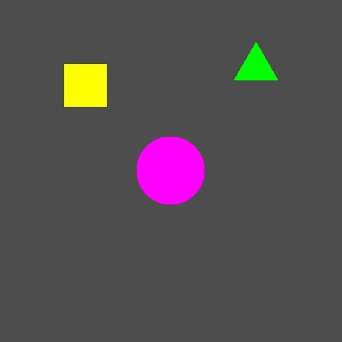

- Даны два изображения Pic_12_1.jpg и Pic_12_2.jpg.
Создайте изображение, являющееся совмещением двух заданных изображений таким образом, чтобы на совмещенном изображении можно было менять яркость одного изображения относительно другого.
Сохраните итоговое изображение в формате jpg.

Пример выполненного задания: 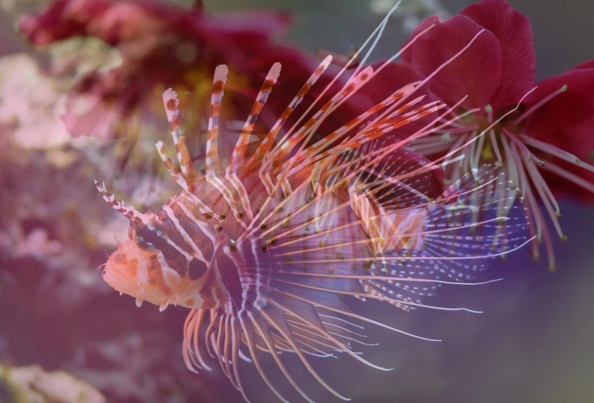

Задание 2

- Дано изображение Pic_13_1.jpg.
Нарисуйте рамку по периметру изображения включающую три цвета – белый (внутри), красный, синий (снаружи).
Толщина линии каждого цвета 10 пикселей.
При этом исходное изображение должно остаться такого же размера.
Сохраните итоговое изображение в формате jpg.

Пример выполненного задания: 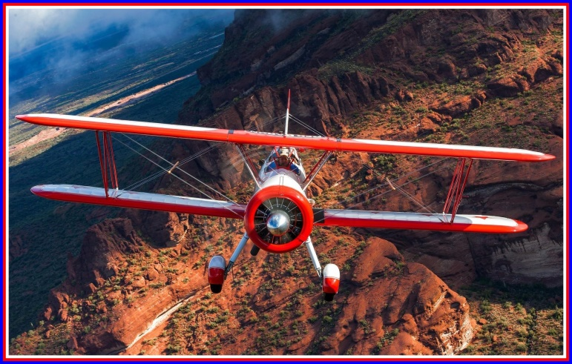

- Создайте полутоновое изображение размером 500 х 500 пикселей с изображением плоской волны длиной 50 пикселей, исходящей из верхнего левого угла с наклоном 45 градусов.
Сохраните изображение в виде файла формата jpg.

Пример выполненного задания: 

Задание 3

- Дано изображение Pic_14_1.jpg.
Разбейте его на одинаковые квадратики размером 50 х 50 пикселей и перемешайте их случайным образом.
Сохраните итоговое изображение в формате jpg.

Пример выполнения задания:

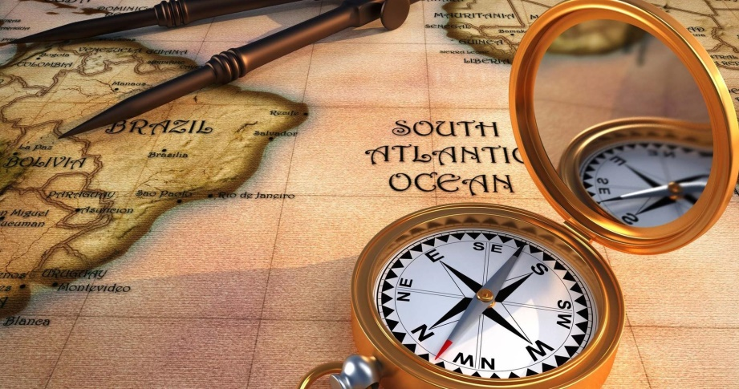

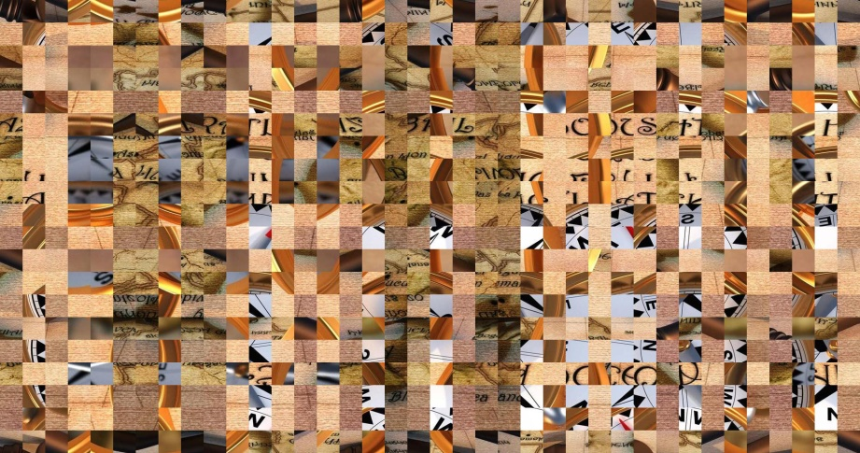

- Создайте полутоновое изображение размером 500 х 500 пикселей с изображением кольцевой волны длиной 20 пикселей, исходящей из центра изображения.
Сохраните изображение в виде файла формата jpg.

Пример выполнения задания: 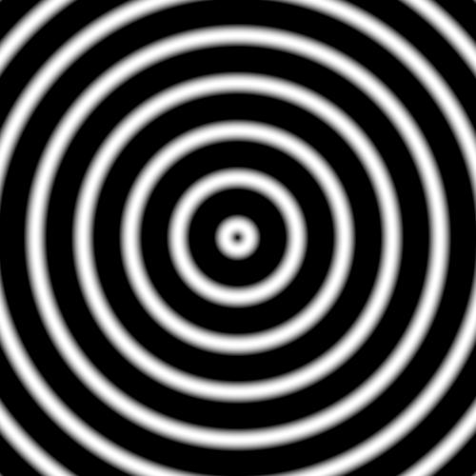
Задание 4

- Дано цветное изображение Pic_15_1.jpg.
Создайте четыре монохромных изображения: в оттенках красного, синего, зеленого и серого цветов.
Сохраните все созданные изображения в отдельных файлах типа jpg.

Пример выполнения задания:
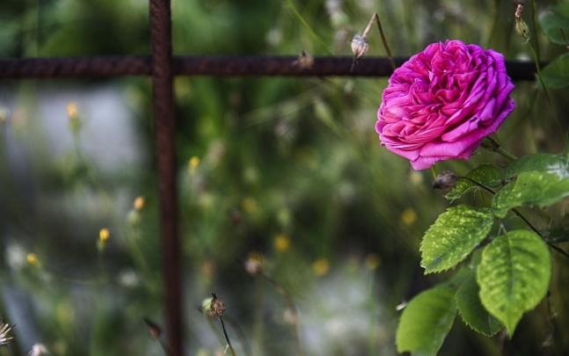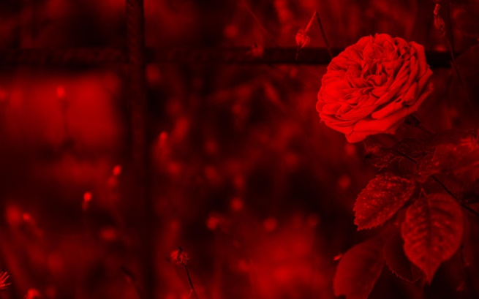

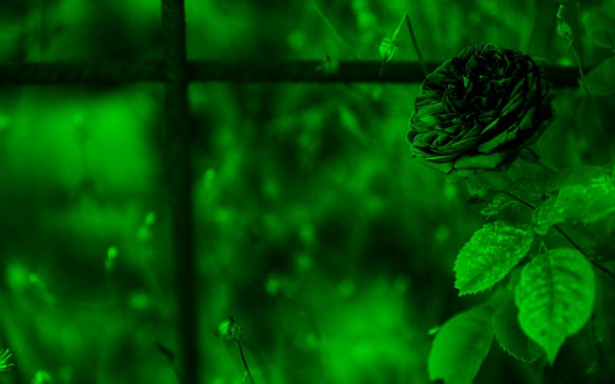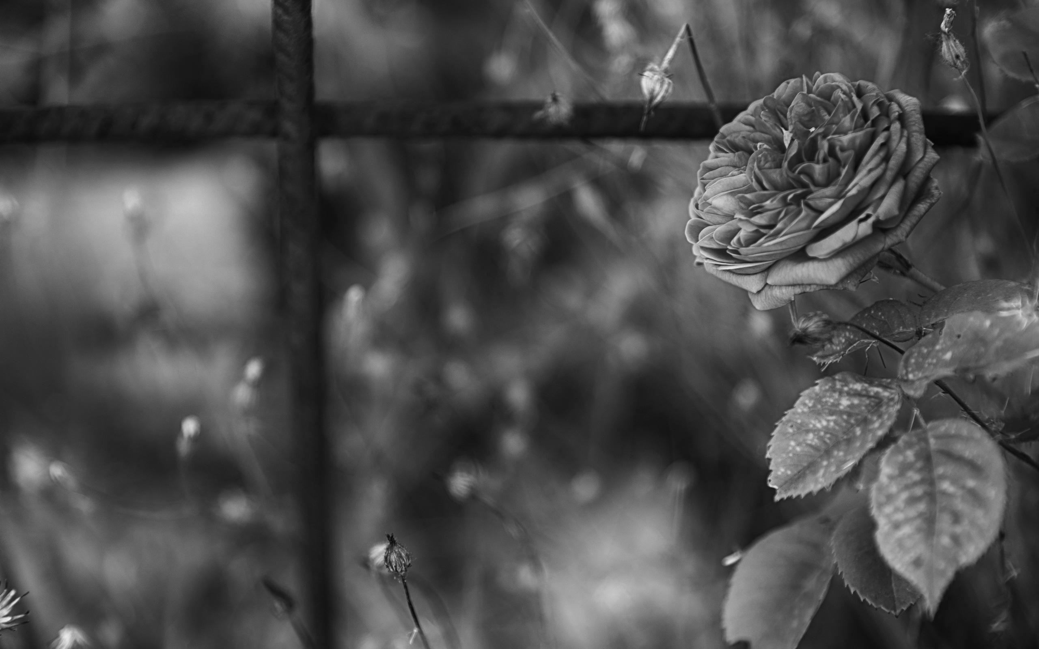

- Создайте полутоновое изображение размером 500 х 500 пикселей с изображением интерференции двух кольцевых волн длиной 20 пикселей, исходящих из левого и правового верхних углов.
Сохраните изображение в виде файла формата jpg.

Пример выполнения задания: 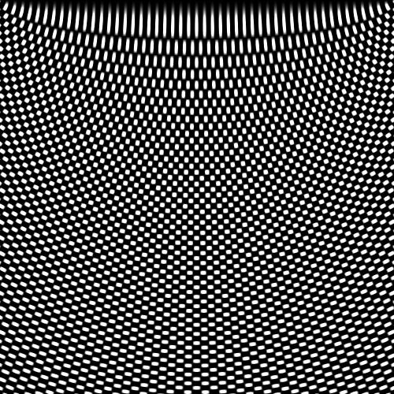

Задание 5

- Дано панорамное изображение Pic_16_1.jpg.
Найдите на нем три самые яркие области и выделите их красной квадратной рамкой шириной 20 пикселей с толщиной линий рамки в 5 пикселей.
Результат сохраните в виде файла jpg.

Пример выполнения задания:

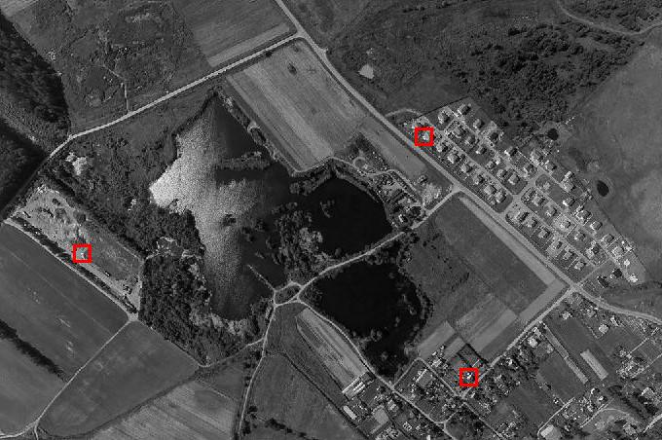

- Дано полутоновое изображение Pic_17_1.jpg.
Раскрасьте его, придав следующим диапазонам яркостей соответ-ствующие цвета: [0 0.1] – черный цвет; (0.1 0.3] – красный; (0.3 0.4] – зеленый; (0.4 0.5] – синий; (0.5 0.7] – серый; (0.7 1] – белый.
Сохраните результирующее изображение в формате jpg.

Пример выполнения задания: 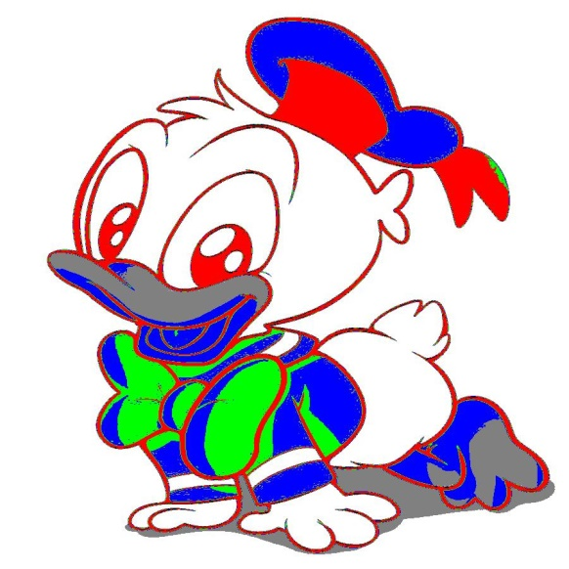

Задание 6

- На фоне серого квадрата размером 500 х 500 пикселей создайте изображение улыбающегося смайлика желтого цвета.



- Создайте полутоновое изображение размером 500 х 500 пикселей с изображением интерференции двух кольцевых волн длиной 20 пикселей, исходящих из левого верхнего и правового нижнего углов.
Сохраните изображение в виде файла формата jpg.

Пример выполнения задания: 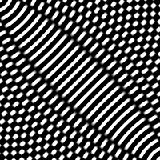

Задание 7

- Дано исходное изображение Pic_22_1.bmp.
  - На заданном изображении постройте прямоугольную сетку с возможностью выбора следующих параметров сетки:
расстояние между линиями, толщина линий, цвет линий сетки.
  - Поместите на изображении круг с возможностью выбора его центра, радиуса и цвета. Круг должен быть полупрозрачным, т.е. через него должно просматриваться исходное изображение.
  - Поместите на изображении квадрат с возможностью выбора его центра, размера стороны и цвета. Квадрат должен быть полупрозрачным.
  - Запишите результирующее изображение в файл в формате bmp.

Пример: 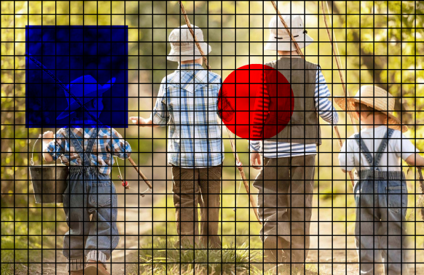

- Дано исходное изображение Pic_22_2.jpg.
Переведите изображение в формат полутонового. Создайте негативное изображение. Создание полутоновое изображение с заданным числом градаций серого цвета. Переведите полутоновое изображение в палитровое изображение с заданной матрицей палитры.
Запишите результирующие изображения в файл в формате jpg.

